АДМИНИСТРАЦИЯ

ГОРОДСКОГО ОКРУГА СПАССК-ДАЛЬНИЙ

РАСПОРЯЖЕНИЕ
30 декабря 2019г. г. Спасск-Дальний, Приморского края № 589-ра

Об обеспечении безопасности дорожного движения
(временное ограничение движения)

В соответствии с Федеральным законом от 06 октября 2003 г. № 131-ФЗ «Об общих принципах организации местного самоуправления в Российской Федерации», на основании статьи 30 Федерального закона от 08 ноября 2007 г. № 257-ФЗ «Об автомобильных дорогах и о дорожной деятельности в Российской Федерации и о внесении изменений в отдельные законодательные акты Российской Федерации» (ред. от 27 декабря 2018 г.), Правил дорожного движения Российской Федерации, утвержденных постановлением Совета Министров – Правительства Российской Федерации от 23 октября 1993 г. № 1090, раздела 5 Порядка осуществления временных ограничений или прекращения движения транспортных средств по автомобильным дорогам регионального или межмуниципального, местного значения в Приморском крае, утвержденного постановлением Администрации Приморского края от 11 апреля 2012 г. № 87-па (ред. от 02 августа 2018 г.), Устава городского округа Спасск-Дальний, в целях обеспечения безопасности дорожного движения и охраны общественного порядка:

1. Прекратить движение транспортных средств, с 09 января 2020 г. по 22 января 2020 г., по ул. Борисова: от перекрестка ул. Советская - ул. Борисова до перекрестка ул. Ленинская - ул. Борисова.
2. Информировать межмуниципальный отдел МВД России «Спасский» (Ягодинец) о прекращении движения транспортных средств, для обеспечения безопасности дорожного движения и охраны общественного порядка.
3. МБУ «Наш город» (Барон) организовать:
3.1. установку временных барьерных ограждений, согласно схеме временного ограничения движения автотранспорта (прилагается);
3.2. установку дорожных знаков: 3.2 «Движение запрещено», 6.8.1 «Тупик», 6.18.2 «Направление объезда вправо», 6.18.3 «Направление объезда влево», в соответствии с Правилами дорожного движения Российской Федерации и согласно схеме временного ограничения движения автотранспорта.
4. Административному управлению Администрации городского округа Спасск-Дальний (Моняк) разместить настоящее распоряжение на официальном сайте городского округа Спасск-Дальний.
5. Контроль за исполнением настоящего распоряжения возложить на заместителя главы Администрации городского округа Спасск-Дальний Бессонова А.К.

Исполняющий обязанности главы
городского округа Спасск-Дальний В.А. Воркова

15 | Схема временного ограничения движения автотранспорта по ул. Борисова, от перекрестка ул. Советская – ул. Борисова до перекрестка ул. Ленинская – ул. Борисова | С ______________ час.  «____» ____________ 20___ г.  По ______________ час.  «____» ___________ 20___ г. | Приложение  к распоряжению Администрации городского округа Спасск-Дальний от 30.12.2019 № 589-ра
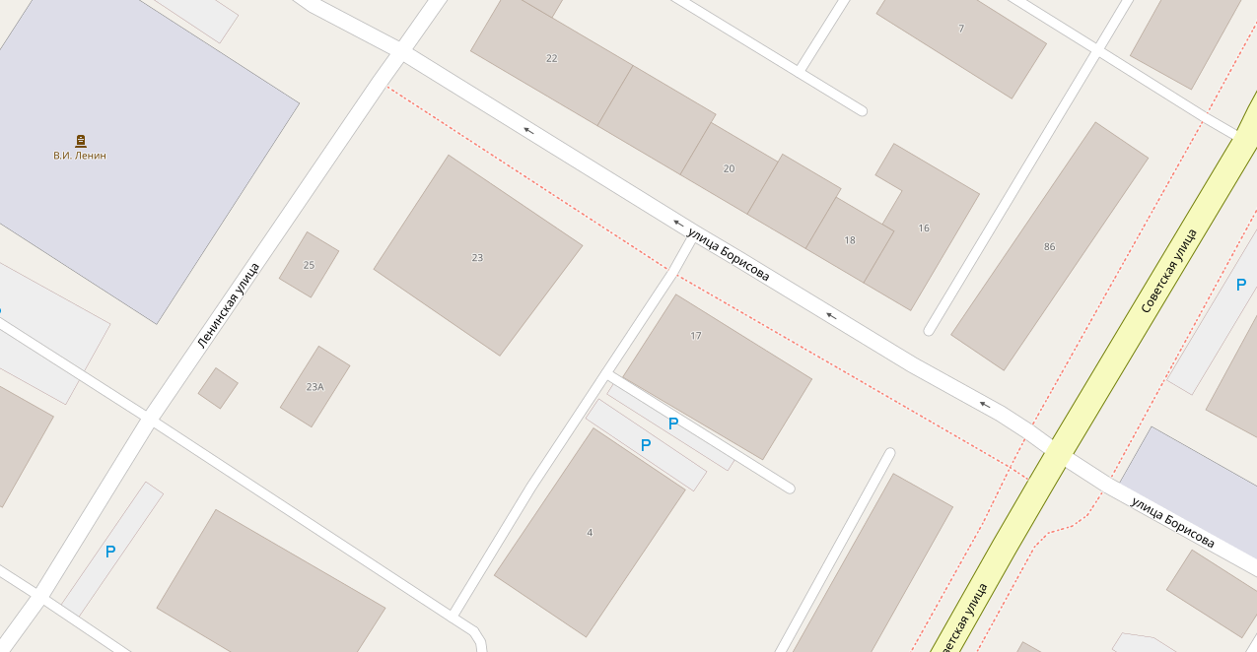
1

